Klasa I a

Zakres materiału na dzień 03.12.2021 (PIĄTEK)

1 lekcja – rewalidacja p. Beata Klecz

Temat: Sposób na nudę.

Skopiujcie link i posłuchajcie piosenki.

https://www.youtube.com/watch?v=MhXS_AGYwBA&ab_channel=TuniaTv

SŁOIK NA NUDĘ

Poszukajcie w domu słoiczka lub pudełka np. po ciasteczkach i włóżcie do niego 10 małych karteczek.
Na każdej kartce napiszcie jedną czynność czy zabawę, którą lubicie, np.

- zagraj w ulubioną grę planszową
- idź na spacer
- stwórz tor przeszkód i przechodź go na czas
- obejrzyj film
- zbuduj latawiec
- zrób tor dla samochodów na dywanie przy pomocy taśmy malarskiej
- wymyśl menu na jutrzejszy obiad.

Kiedy będziecie się nudzić, możecie wylosować jedną karteczkę i zrobić to, co jest na niej napisane. Powiedzenia!

2 lekcja – edukacja polonistyczna

Temat: Nie ma jak kot

Przeczytaj krótką czytankę na stronie 48

Nutka to kotek Natalki….

Następnie przyjrzyj się ilustracji na stronie 49 i powiedz co widzisz.
Na koniec wykonaj zadanie w ćwiczeniach na stronie 44-45.

3 lekcja – edukacja informatyczna

Temat: Przesuwanie po ekranie.

Zagraj w grę na platformie:

https://learningapps.org/7521282

4 lekcja – religia

Temat: W rodzinie kochamy się wzajemnie.
Wykonaj poniższy obrazek w kolorze dowolną techniką.
Zadanie prześlij na adres: surdopedagog@poczta.fm lub poprzez aplikację Messenger.
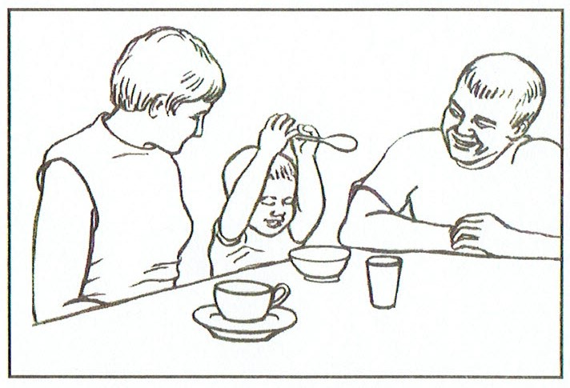

5 lekcja – zajęcia rozwijające zainteresowania

Temat: Co czuję? Rozpoznawanie i nazywanie emocji

Spróbuj nazwać i opisać emocje jakie mogą nam towarzyszyć: złość, strach, smutek i radość.
Jak się czujemy, gdy przeżywamy wybraną emocję?

Na koniec wykonaj zadanie, które znajduje się w linku poniżej:

https://wordwall.net/pl/resource/6995022/emocje/emocje

6 lekcja – rewalidacja p. Hanna Brink (Konrad i Mikołaj)

Temat: Usprawnianie motoryki małej.

Wykonaj w domu wymyśloną przez siebie budowlę z klocków.
Po skończonej pracy wykonaj zdjęcie swojej pracy i prześlij do mnie.

